Osnovna šola Antona Globočnika Postojna
Cesta na Kremenco 2
6230 Postojna

SEMINARSKA NALOGA
Vidra

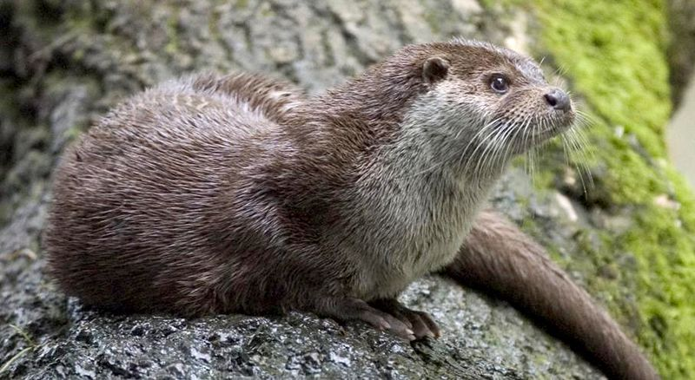
Slika 1

Mentorica: Magdalena Penko Šajn Avtor: ___________________
Predmet: ___________________ Razred/oddelek: _____

Postojna, ____________2022

KAZALO VSEBINE

(Kazalo je vedno na začetku naloge, takoj za naslovno stranjo. V njem boš navajal naslove posameznih poglavij in podpoglavij z označenimi stranmi.)

1 UVOD…………………………………………………………...3
2 GLAVNI DEL…………………………………………………..4
2.1 ŽIVLJENSKI PROSTOR VIDRE………………………..4
2.2 ZGRADBA VIDRE ………………………………............5 2.3 DIHANJE…………………………………………………..5
2.4 PREHRANJEVANJE…………………………………….6
2.5 RAZMNOŽEVANJE………………………………………6
2.6 UVRSTITEV VIDRE V KRALJESTVO ŽIVALI ……… 7
2.7 ZANIMIVOSTI ………………………………………… 8

3 ZAKLJUČEK……………………………………………………9
4 UPORABLJENA LITERATURA /VIRI……………………...10

1 UVOD
(Seminarska naloga mora nujno imeti uvod. V njem lahko predstaviš temo, ki si jo izbral, tako da vključiš zanimivosti in posebnosti o temi, ki si jo izbral. Napisan naj bo tako, da boš pri bralcu vzbudil zanimanje in ga pripravil, da bo tvojo nalogo razumel, čeprav ne pozna teme, o kateri si pisal. Uvod je praviloma kratek – zadostuje že polovica strani. Uvod pišemo na novo stran, takoj za kazalom vsebine.)

2 GLAVNI DEL
(Začneš pisati na novo stran, takoj za uvodom. V njem natančno opiši temo, ki si jo izbral. Pri tem pazi, da ne boš dobesedno prepisoval iz knjig, saj bi s tem avtorju ukradel avtorske pravice. Poglavja v glavnem delu si morajo slediti v logičnem zaporedju in morajo biti oštevilčena (poglej si primer številčenja v kazalu). Vanj lahko vključiš slike, tabele in grafikone, ki pa jih moraš ustrezno opremiti (če ima naloga več slik, jih moraš oštevilčiti in napisati ustrezne naslove).)
Vključiš lahko največ pet slik.

2.1 ŽIVLJENSKI PROSTOR VIDRE………………………..4
2.2 ZGRADBA VIDRE ………………………………............5 2.3 DIHANJE…………………………………………………..5
2.4 PREHRANJEVANJE…………………………………….6
2.5 RAZMNOŽEVANJE………………………………………6
2.6 UVRSTITEV VIDRE V KRALJESTVO ŽIVALI ……… 7
2.7 ZANIMIVOSTI ………………………………………… 8

3 ZAKLJUČEK
(V njem lahko povzameš bistvene ugotovitve o problemu, ki si ga opisoval, in opišeš sklepe in predloge za nadaljnje delo. Zaključek pišemo na novo stran, za zadnjim poglavjem glavnega dela.)

4 UPORABLJENA LITERATURA
(Na koncu moraš napisati še seznam literature in virov, ki si jih pri delu uporabljal. Urejen mora biti po abecedi priimkov avtorjev. Vedno ga pišeš na novo stran.)

